Міністерство освіти і науки України

Київський національний торговельно-економічний університет

Кафедра готельно-ресторанного бізнесу

Реферат з дисципліни

«Організація ресторанного господарства»

На тему: «Проектування власного закладу господарства (паб-бар)»

Студенів:

Давидчика Дмитра Володимировича

Мещерякова Максима Миколайовича

Київ 2011

Зміст

Вступ

1. Назва, тип закладу

2. Розташування закладу

3. Характеристика, особливості закладу

4. Інтер’єр закладу: освітлення, муз.супровід, розташування меблів, підбір меблів

5. Надання послуг

Вступ

Паб (англ. Pub - скорочення від Public house, буквально «публічний дім» у значенні місця збору населення) - заклад, у якому продаються алкогольні напої. Традиційно існували у Великобританії та Ірландії і є важливим соціо-культурним елементом цих країн, в наші дні паби зустрічаються також у країнах, що випробували на собі потужний британський або ірландський культурний вплив - таких, як Канада, Австралія і Нова Зеландія, меншою мірою - США. Паби зустрічаються і в інших країнах, але там вони не є переважаючими пивними закладами і сприймаються головним чином як елемент «екзотичного» британського національного колориту.

Багато пабів припускають наявність невеликого пивоварного заводу, який знаходиться безпосередньо в пабах або поблизу від них. Пиво, зварене там, є основним брендом пабу. Паб, що пропонує тимчасове житло, може називатися «Inn» (готель) (у Великобританії) або трактир. В Австралії паби часто носять назву готель, хоча не пропонують нічого, окрім тимчасового житла (готелі, що пропонують лише тимчасове житло без бару, називаються «приватними готелями»).

1. Назва, тип закладу

Паб-бар «Розлив»

2. Розташування закладу

Розташований за адресою:м.Київ,вул. Попудренко,10/1 (неподалік ст.метро Дарниця)

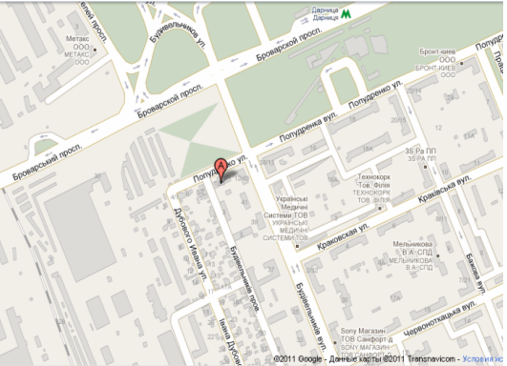

3. Характеристика, особливості закладу

Особливістю даного закладу є те,що він розташований неподалік станції метро Дарниця і тому до нього неважко дістатися,а це,в свою чергу буде приваблювати відвідувачів.

Для постійних відвідувачів передбачені знижки.

Паб «Розлив» – це в деякій мірі екзотика. Головний напій, зрозуміло, - пиво! Тут його подають більше 15 сортів. Класичне чеське розливне пиво, великий вибір пляшкового пива та інших напоїв, холодні та гарячі закуски, створюють відчуття, простоти, розслабленості, сприяють дружній бесіді. Паб улюблене місце багатьох чоловіків. Тут, зазвичай, досить галасливо й демократично. Де ще можна подивитися футбольний матч на великому екрані, у дружній компанії, за кухлем пива? Звичайно у пивному барі «Розлив». Саме атмосфера - одна з головних особливостей «Розливу». Можна гарантувати, що кожен гість тут буде почувати себе вільно й затишно. Неординарність і багатоплановість пабу «Розлив» нікого не залишить байдужим.

4. Інтер’єр закладу: освітлення, муз.супровід, розташування меблів,

підбір меблів

Інтер’єр виконано в лондонському стилі.Інтер'єр ресторану солідний і суворий. Два зали (на 29 і 40 осіб) обставлені меблями червоного дерева і зеленими шкіряними диванами, прикрас небагато, і вони не занадто. Стіни оформлені зображеннями Лондона, кольоровими вітражами і декоративними панно. Обслуговують гостей дівчата в коротких спідничках-шотландка - симпатично і цілком пристойно. Vip-зали, яких тут п'ять, декоровані кожен у своєму стилі. Тому компанія з 6-15 чоловік знайде собі місце не тільки під розміри, але і під настрій. Для тих, хто цінує східний колорит і хоче розслабитися, існує окрема кальянна кімната В обстановці традиційного лондонського пабу з антикварними барною стійкою сусідять мозаїка в стилі японського хентай та індивідуальні кабінки для їжі, стилізовані під туалети; замість столів - раковини з латунними кранами. Всі меблі зібрана по блошиних ринках і антикварних магазинах Європи; серед абсолютно різних стільців найвидатніший - крісло-катапульта англійської винищувача.

У цьому просторі всі деталі інтер'єру знаходяться на межі повної протилежності - складна конструкція стелі в стилі "High-Tech" та каскадні кришталеві люстри, шикарні шовкові штори з бахромою і дискотечні дзеркальні кулі під стелею. При цьому наявність абсолютно різних за фактурою матеріалів - шкіри, дзеркал, натурального дерева, мармуру, алюмінію - грає тільки на користь освітлення.Змішання деталей дозволяє вибирати не тільки місце відпочинку, а й стиль поведінки.

5. Cвітло, що падає на предмети, різні не тільки за фактурою, а й за кольором, умовно розділяє простір бару на світлові зони. Вам легко буде вибрати зручне місце для відпочинку, відповідне внутрішньому настрою: хочете насолоджуватися ввечері в напівтемряві - сядьте в кабінку з «лампочкою Ілліча» і зашторте; бажаєте звернути на себе увагу публіки - крісло біля каміна під торшером.

Музичний супровід представляє собою живе виконання композицій відомими українськими та закордонними виконавцями.

Розташування меблів

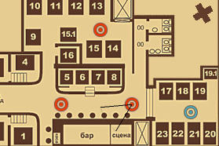

Меблі ретельно відібрані за лондонським стилем.

5. Надання послуг

Наша компанія надає послуги з виїзного обслуговування (кейтерінгу) з 2010 року. За цей рік у нас з'явилися постійні клієнти, які регулярно користуються нашими послугами і рекомендують нас своїм партнерам ,а це,як відомо- найкраща реклама і рекомендація.

Спираючись на свій досвід і знання, маючи професійно підготовлений обслуговуючий персонал та технологічне обладнання, паб «Розлив» пропонує свої послуги з організації та проведення виїзного обслуговування заходів будь-якої складності - від Вашого Дня народження або поїздки на шашлики з друзями до офіційних та дипломатичних прийомів, наукових конференцій і різних корпоративних свят.

Новинка - експрес-кейтеринг - доставка їжі в офіс або додому.

Особливість нашого кейтеринг-сервісу - це пересувна барна стійка. У будь-якому місці, де побажає замовник, наші бармени приготують напої і коктейлі на будь-який смак. Cам процес приготування є яскравим шоу і може